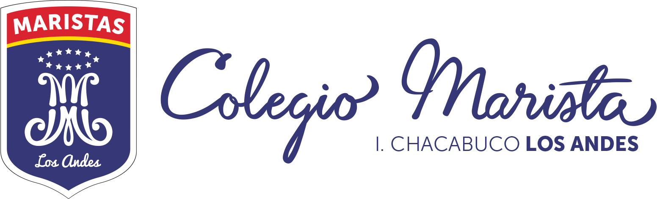

RESULTADOS
II PROCESO DE ADMISIÓN 2018
Play Group a Segundo Año Medio

- Padres de alumnos Aceptados Reunión con Rector (Obligatoria): Lunes 20 de Noviembre, a las 19:30 horas. Salón Auditorio Hno. Fernando de la Fuente.
(Se solicita puntualidad)
Deben asistir solamente Apoderados.

- Matrícula Alumnos Aceptados: Desde martes 21 al jueves 23 de noviembre.

Alumnos No Aceptados: Retirar documentación en Secretaria de Rectoría, en horario de oficina

PLAYGROUP A KINDER

Playgroup | López Bustamante, Martín Alonso
Prekinder | Álvarez Ramírez, Giulianna Rafaella
Prekinder | Bartrina Pérez, Trinidad Paz
Prekinder | Canales Araya, Agustín Emilio
Prekinder | Cocio Gallardo, Diego Alonso
Prekinder | Inostroza Herrera, María Laura Paz
Prekinder | Muñoz Cabrera, Ignacia Belén
Prekinder | Sánchez Fernández, Renato Alonso
Kinder | Moreno Muñoz, Santiago Elías
Kinder | Valenzuela Burton, María Fernanda

PRIMERO A SEXTO AÑO BÁSICO

Primero Básico | Arancibia Contreras, Catalina Isabella
Primero Básico | Ares Alvarado, Lucas Pablo
Primero Básico | Gutmann Santibañez, Victoria Paz
Primero Básico | Vargas Córdova, Sebastián Ignacio
Tercero Básico | Vargas Córdova, Javier Ignacio
Quinto Básico | Vargas Córdova, Florencia Ignacio

SÉPTIMO BÁSICO
A SEGUNDO AÑO MEDIO

Séptimo Básico | Barrera Díaz, Florencia Antonia
Séptimo Básico | Espinoza Orosco, Martín Felipe
Octavo Básico | Carrillo Doñas, Martín Ignacio
Octavo Básico | Contreras González, Anabel Ignacia
Primero Medio | Colvin Córdova, Erick Alejandro
Primero Medio | Rojas Osorio, Carlos Alberto
Primero Medio | Orellana Tello, Hernán Felipe
Segundo Medio | Aburto Navarro, Álvaro Daniel
Segundo Medio | Gallardo Schmidt, Catalina Belén

